ภาพข่าว: รพ.สัตว์ทองหล่อฉีดวัคซีนเพื่อต่อต้านและป้องกันพิษสุนัขบ้า

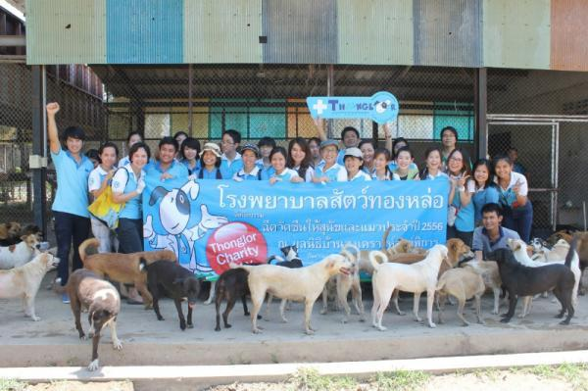

อาริยา นทกุล ผู้จัดการฝ่ายคุณภาพ โรงพยาบาลสัตว์ทองหล่อ นัดทีมสัตวแพทย์ และเจ้าหน้าที่ โรงพยาบาลสัตว์ทองหล่อ ร่วมรณรงค์ต่อต้านโรคพิษสุนัขบ้า โดยฉีดวัคซีนให้กับสุนัข จำนวน 1,000 ตัว และแมวจำนวน 200 ตัว"โดยมี พิมพ์กุล โอฬารศิรโรจน์ ประธานมูลนิธิฯ ให้การต้อนรับ ที่ มูลนิธิบ้านสงเคราะห์สัตว์พิการ (ในความอุปถัมน์ของหลวงตามหาบัว ญาณสัมปันโน) เมื่อเร็วๆ นี้